PRACTICA PROGRAMACIÓN SERVICIOS Y PROCESOS - 2º DAM
UT1. - Programación multiproceso
Apellidos: Gallego León
Nombre: José Enrique
Nº PC: PC personal
Fecha: 03/11/2023



Ej. 1 – Identificando procesos. Trabajando con procesos en los S.O. - 1,5 ptos
- 1. Identifica tres procesos y tres servicios activos en tu ordenador.
- 2. Indica la información más importante: como nombre, PID y descripción.
- 3. Explica de forma detallada cómo has obtenido esta información, capturas del proceso (capturas de pantalla) y alternativas para obtener la información anterior.

Windows
1.) Para ver los distintos procesos del sistema podemos hacer lo siguiente: “Clic derecho sobre el icono de Windows>Administrador de tareas>Procesos”
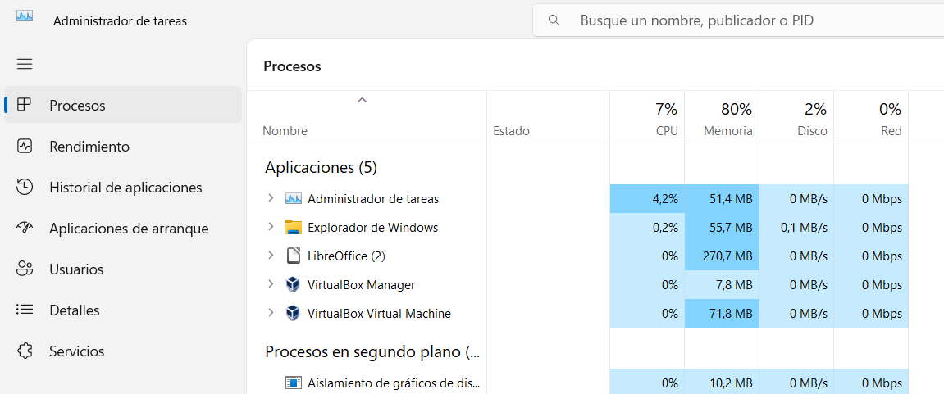
Así podríamos ver los distintos procesos que se están ejecutando en el sistema. Tres de los procesos que podemos identificar serían los siguientes:
“Administrador de tareas”, “Explorador de Windows” y “VirtualBox Manager”.
Con respecto a los servicios:
“AarSvc (Agent Activation Runtime)”, “AJRouter (Servicio de enrutador de AllJoyn)” y “Audiosrv (Audio de Windows)”.

2.) En los servicios podemos identificar “Nombre”, “PID”, “Descripción”, “Estado” y “Grupo”, de los anteriores servicios tenemos la siguiente información.
Nombre PID Descripción Estado Grupo
AarSvc Agent Activation Runtime Detenido AarSvcGroup

AJRouter Servicio de enrutador de AllJoyn Detenido LocalServiceNetworkRestricted

Audiosrv 3392 Audio de Windows En ejecución LocalServiceNetworkRestricted

3.) Existen varios métodos para identificar los distintos procesos que se están ejecutando en Windows. Lo podríamos hacer desde la opción del administrador de tareas de tareas, “Clic derecho sobre el icono de Windows>Administrador de tareas>Procesos”
Esta sería la manera sencilla de ver los procesos que se están ejecutando en el sistema, ahora veremos como acceder a la información sobre los distintos procesos y servicios desde la consola de Windows.
Para acceder a la consola de Windows podremos hacerlo desde el propio buscador pulsando sobre el icono de Windows, o presionando Tecla Window + R y escribiendo “CMD”
Una vez en el CMD escribiremos “tasklist” y ahí nos saldrán todos los procesos que se estan ejecutando en ese momento en el sistema.
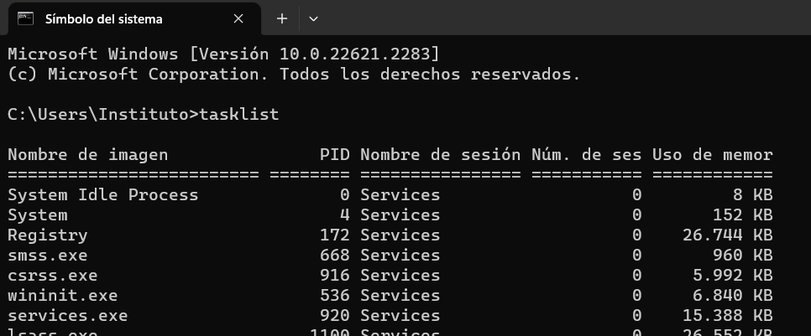

Linux
1.) Para ver los procesos que se están ejecutando en Linux tendremos que hacerlo desde la consola de Linux con el comando “top”.
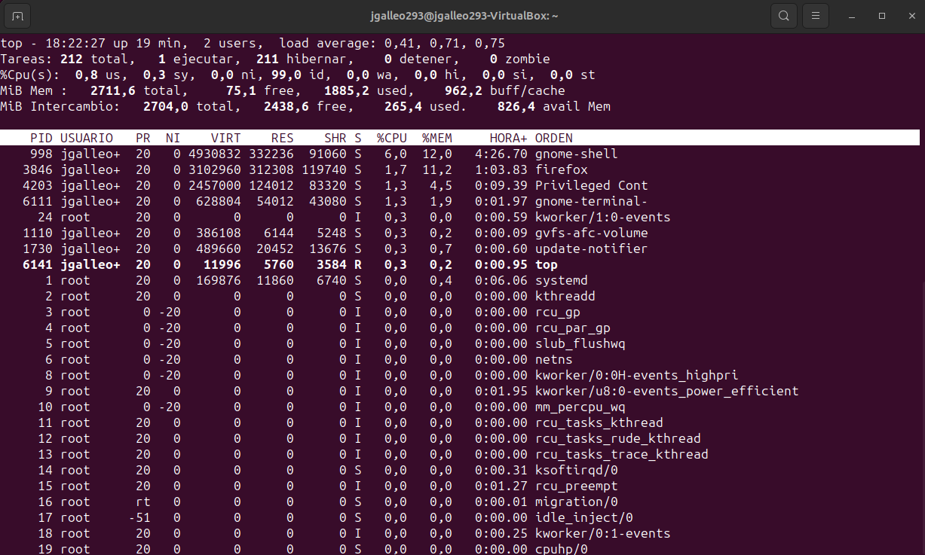
Tres procesos a identificar:
“Firefox”, “Gnome-shell” y “gnome-terminal”.
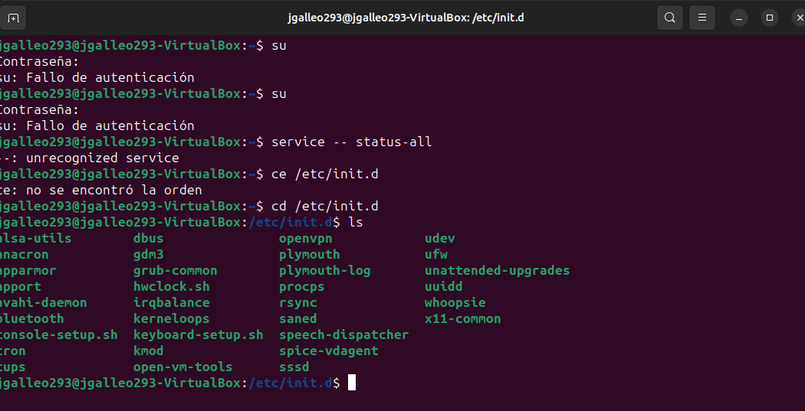
Para ver los servicios tendríamos que poner en la consola el comando “ls” desde el directorio “/etc/init.d”.

Tres de los servicios que podemos ver son:
“Openvpn”, “dbus” y “Bluetooth”.

2.) Para ver más información sobre los servicios en Linux debemos usar el mismo comando añadiendo “-l” de la siguiente manera:
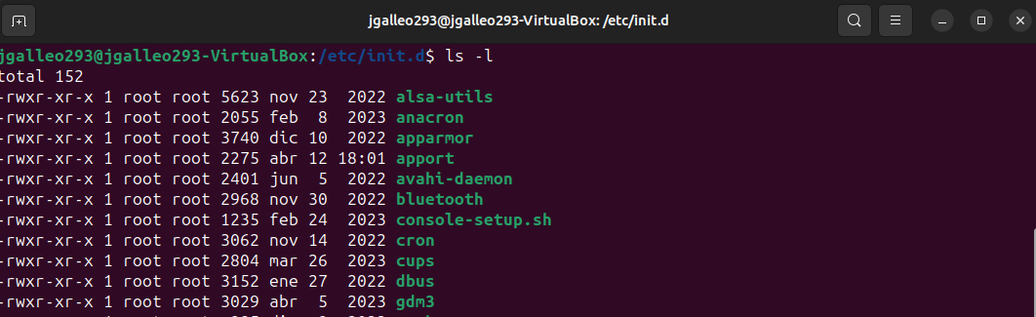
Aquí podemos ver el total de servicios que tiene el sistema, el nombre de cada servicio, donde se encuentran, la fecha de instalación, etc.

3.) Para obtener la información anterior tendríamos que abrir la consola o terminal de Linux, ahí para poder ver todos los procesos podemos usar el comando top, pero si queremos poder gestionar la información que nos muestran de los procesos debemos instalar el comando “htop”. Esto se hace con el siguiente comando: “sudo apt-get install htop”. Una vez hecho esto podremos ejecutar htop
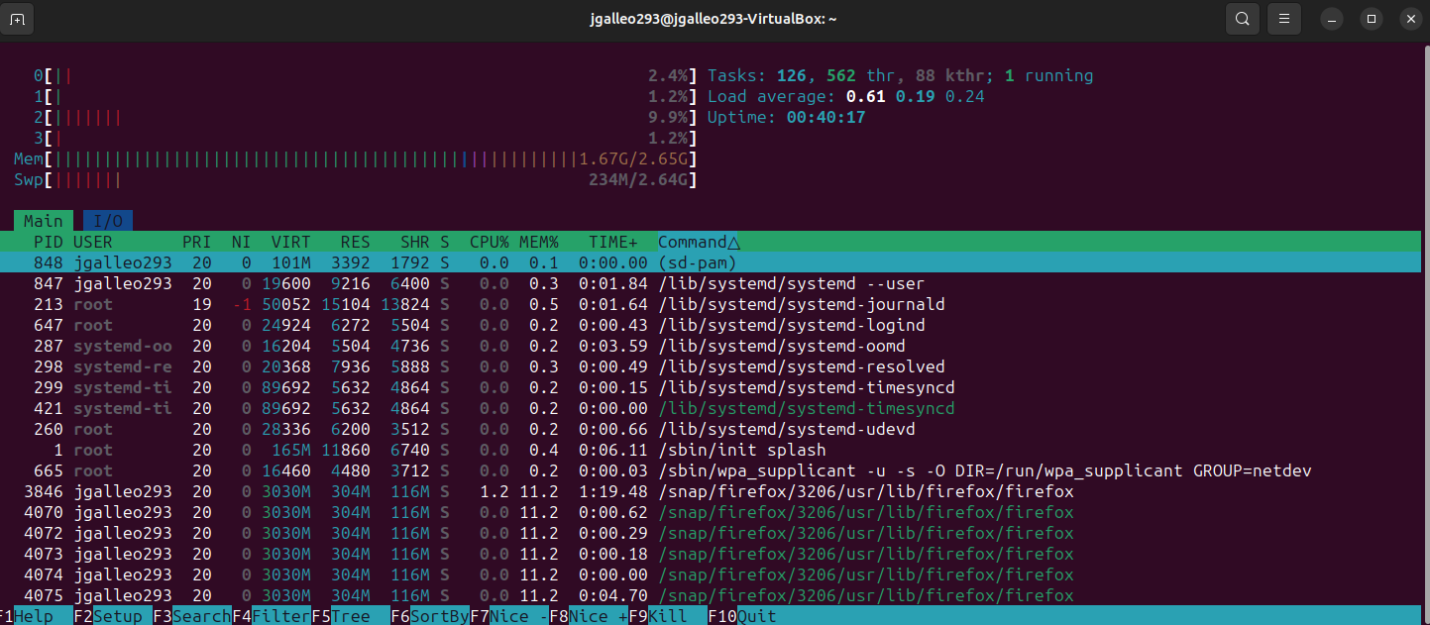

Para los servicios desde la terminal o consola tendremos que situarnos en el directorio, “/etc/init.d” y ahí escribimos “ls -l” para que nos muestre información detallada sobre los servicios de Linux.

Ej. 2 – Comunicación entre procesos. Redireccionando la E/S de procesos en el shell del S.O. - 1,5 ptos
- 1. Explica los operadores de redireccionamiento existentes en los sistemas operativos y pon un ejemplo de su posible uso. En la explicación se incluirán capturas de pantalla que demuestren la realización de la tarea.
Los operadores de redireccionamiento son caracteres especiales que se pueden utilizar en conjunto con los comandos que se escriben en la consola, se utilizan para redirigir la entrada o la salida del comando.
Existen varios caracteres especiales tanto en Windows como Linux para el redireccionamiento, aunque los más utilizados son los símbolos “>” y “<”. Estos tienen distintas variaciones, adjunto una tabla con los caracteres especiales de redireccionamiento más usados, veremos también algunos ejemplos con estos operadores de redireccion:

Windows (Operadores de redireccion)
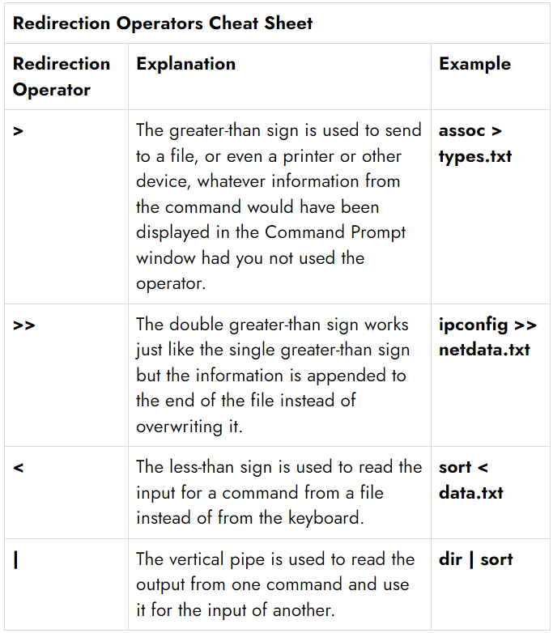

El comando “ipconfig” en Windows, se nos muestra la configuración de la red a la que pertenecemos, con el operador de redireccion “>” podemos pasar esa configuración por ejemplo a un documento de texto y guardar la información ahí.
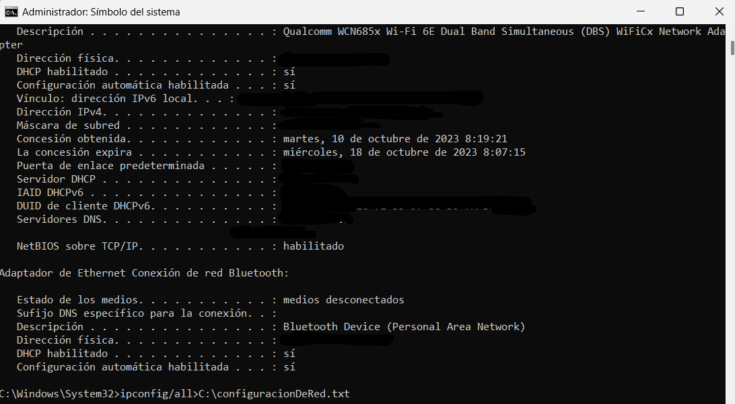
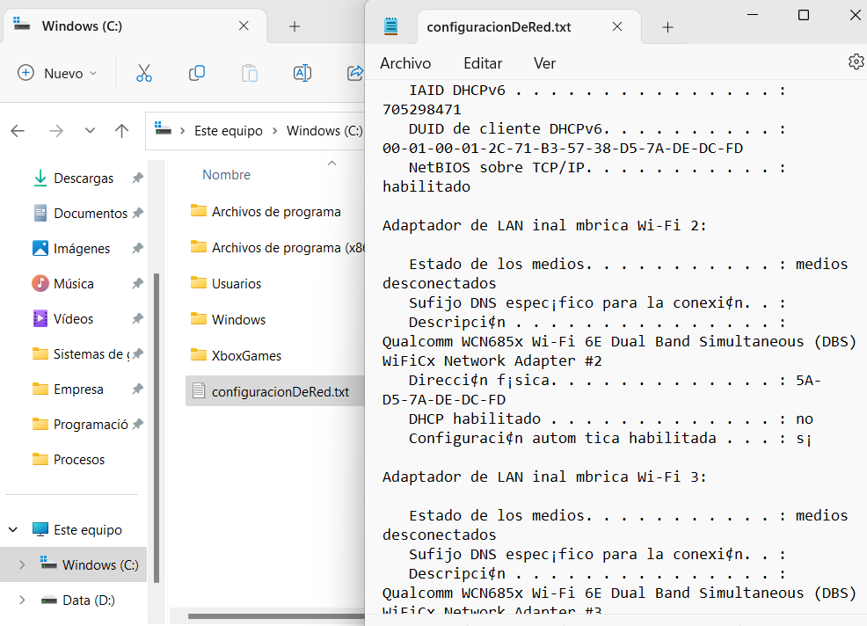

También podríamos utilizar el operador de redireccion “|” para copiar al portapapeles la información de ipconfig.
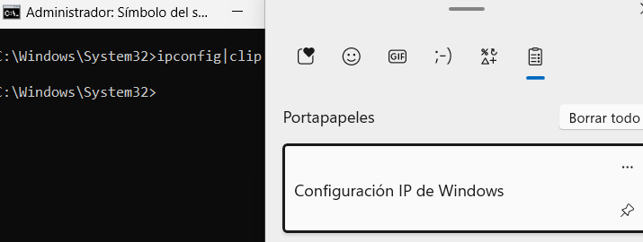
Para poder moverte por la consola de Windows existen distintos comandos que te muestran información muy interesante sobre el sistema o también te permiten crear distintos archivos y/o ficheros en el sistema. Veamos algunos de ellos:
Comando “help” muestra todo los tipos de comandos que hay en la consola
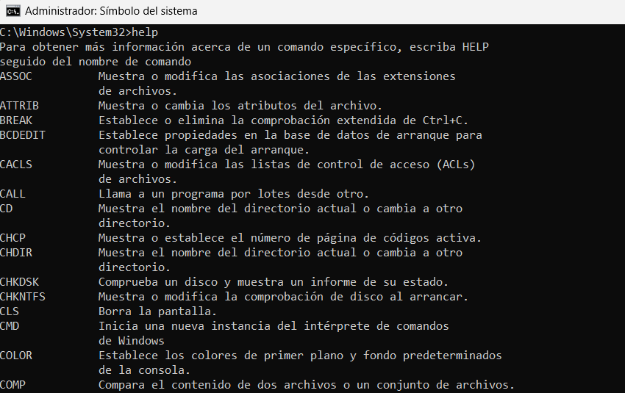
Comando “tree” sirve para mostrar los directorios existentes en el sistema
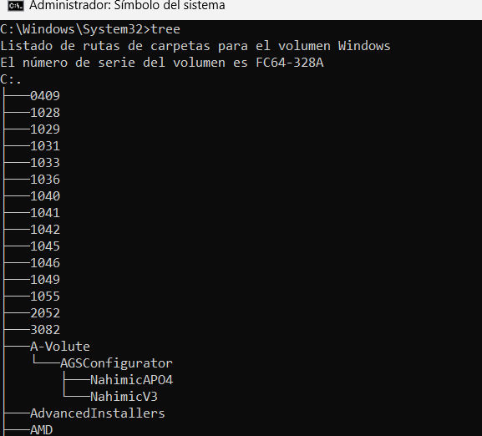

Comando “dir” muestra una lista de directorios y subdirectorios en un directorio elegido
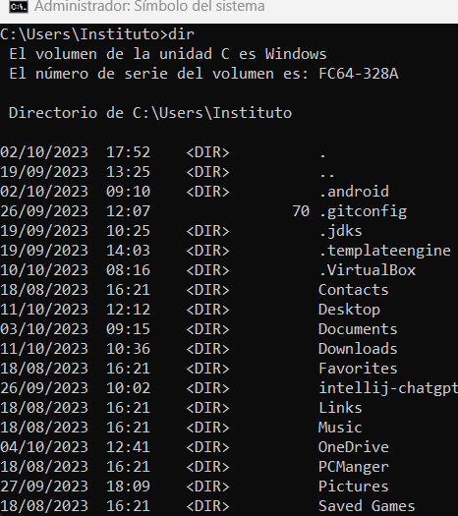

Comando “cd” sirve para moverse entre carpetas del sistema con la consola
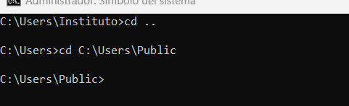

Linux (Operadores de redireccion)
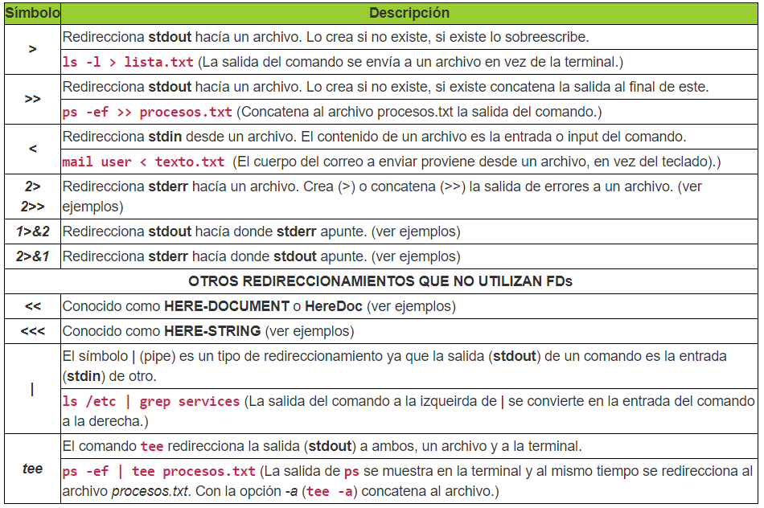
Estos operadores de redireccion tienen una funcionalidad similar a los operadores de redireccion de Windows, vamos a explicar algunos de ellos.

Comenzaremos con un ejemplo similar al realizado en el apartado de Windows, con el comando “ifconfig” mostraremos en la consola la información de la red a la que estamos conectada (Si la terminal no nos permite ejecutar el comando, debemos instalarlo con “sudo apt install net-tools”).
Para guardar esta configuración utilizaremos el operador de redireccion “>” y lo podremos guardar en un “.txt”.
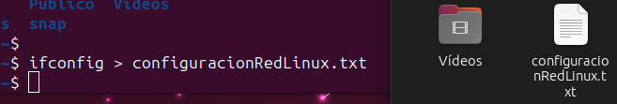
Con el operador de redireccion “<” es la entrada de otro comando, por ejemplo, podemos usar el comando “sort” para imprimir por pantalla la entrada de un archivo de texto, y con el comando de redireccion “<” usaremos de entrada “texto.txt” que tiene escrito “12345678”.
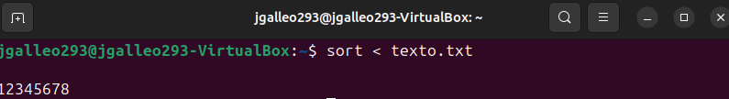
Dentro de los comando de linux, al igual que en Windows podemos trabajar desde la consola, algunos de ellos son los siguientes:
Comando “ls” vere los ficheros de un directorio.
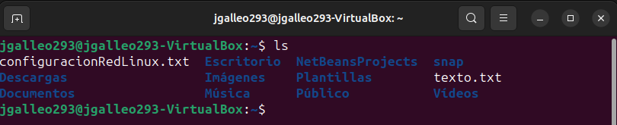

Comando “mkdir” seguido de un nombre creará una carpeta o directorio con el nombre indicado.
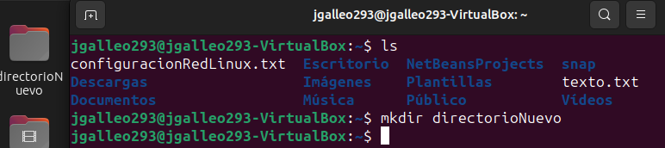
Comando “find / -name file” con este comando podemos buscar ficheros y directorios a partir de la raíz del sistema.
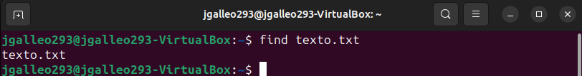

Ej3. - Arrancando y parando procesos en java (1,5 ptos)
Java, el lenguaje que estamos trabajando, es uno de los más útiles y potentes. Este mismo lo podremos utilizar para crear programas que controlen nuestro equipo, como por ejemplo que abra programas con una serie de comandos, esto lo haremos en Windows y Linux.

Windows
Crearemos un programa Java en nuestro entorno de desarrollo habitual (NetBeans, Eclipse, IntelIJ…), creamos un proyecto/paquete nuevo que se llame “Ej3” y escribiremos un código como el que se ve en la imagen.

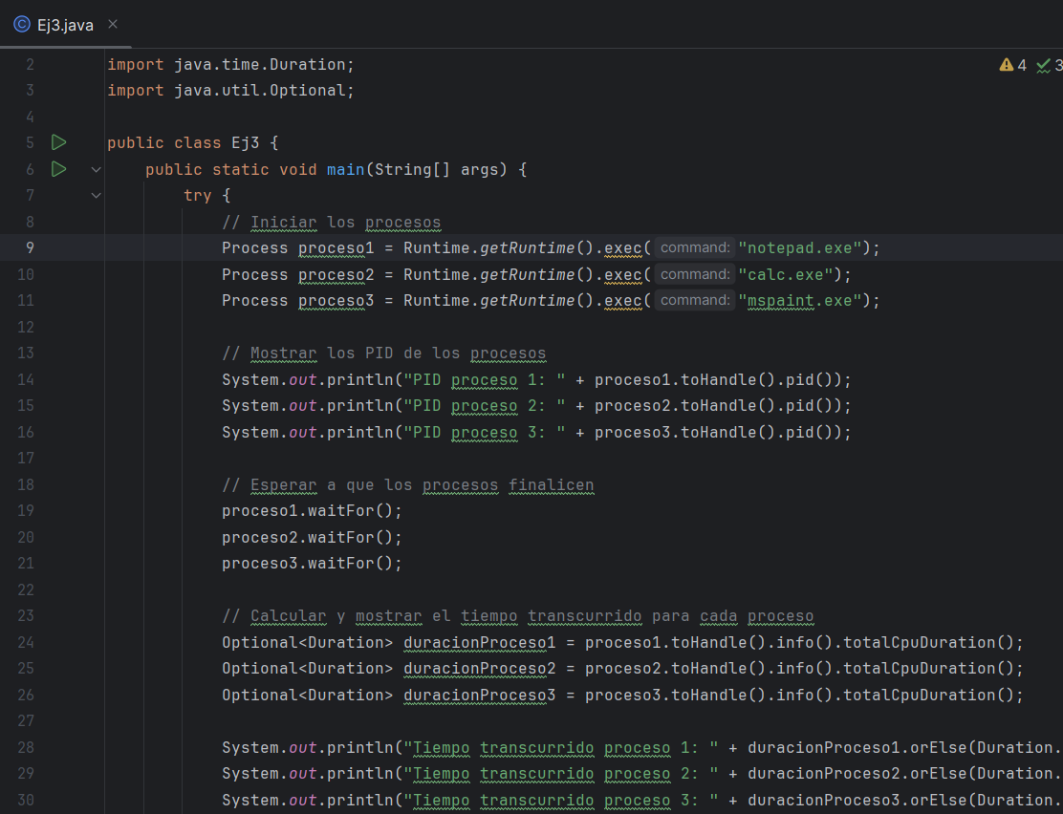
Su estructura es sencilla, utilizamos “Process” para crear un proceso y le indicamos que proceso queremos que cree e inicialice. Después escribimos el nombre del proceso junto a “.waitFor()” para que espere a que se ejecuten el resto de programas y no se ejecuten todos a la vez. Este programa ejecuta bloc de notas, calculadora y paint. Al mismo tiempo, se muestra por consola el PID de cada programa ejecutado y el tiempo que han tardado en ejecutarse, si lo ejecutamos nos mostrará los siguientes datos:
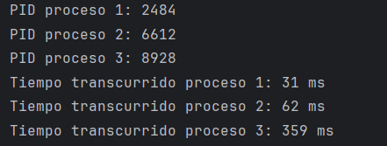

Linux
Realizaremos el mismo procedimiento en Linux, crearemos un proyecto de Java en nuestro entorno habitual, creamos un proyecto/paquete nuevo que se llame “Ej3” y escribiremos un código como el que se ve en la imagen.
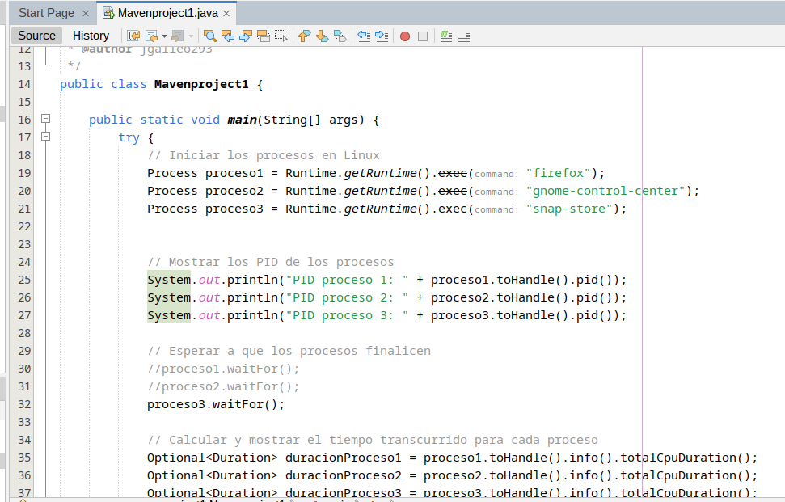
Una vez terminado el código y probado, lo compilaremos en “.jar” para que se pueda ejecutar en un solo click, este programa abre en linux la configuración, la tienda y el navegador firefox.
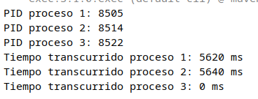

Esos son los resultados de la ejecución de los programas que hemos ejecutado en Linux.

Ej. 4 Windows. - Programación Java – Comunicación con comandos S.O – 1 pto
Vamos a realizar algo similar al ejercicio anterior (Ejercicio 3), pero esta vez vamos a visualizar los servicios que están corriendo o se están ejecutando en nuestro sistema operativo.
Para ello deberemos crear una aplicación java .jar, la cual podremos ejecutar, para hacer esto, desde nuestro entorno habitual, crearemos un nuevo proyecto y el código será el siguiente:
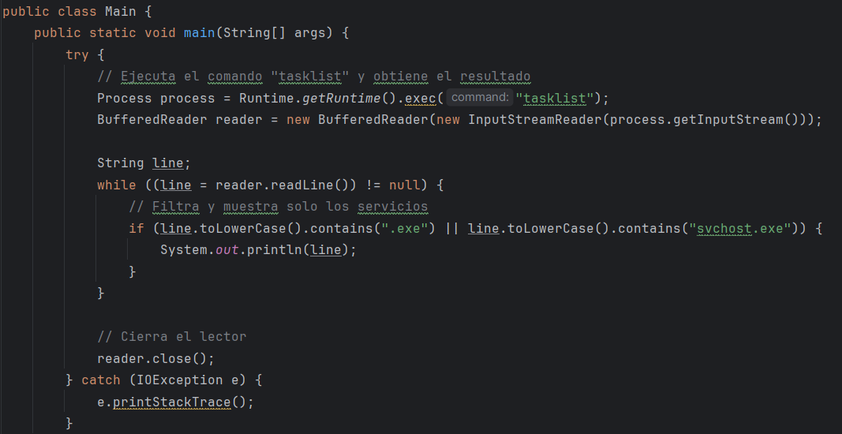
Nos mostrará por consola los servicios que se están ejecutando y algo de información, desde la línea donde declaramos el proceso que queremos que realice el programa, le diremos los que queremos que se ejecute y después leeremos esa información y la mostraremos por la pantalla.
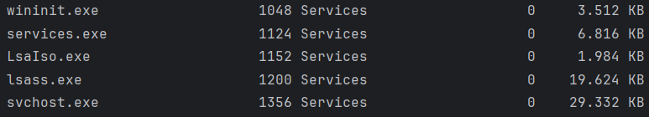

Ej. 4 Linux. - Programación Java – Comunicación con comandos S.O – 1 pto
Este ejercicio es similar al ejercicio 4 realizaco en el SO Windows, ahora lo trasladaremos a Linux, por lo que tendremos que realizar algunos cambios en el código. Entramos en el entorno creamos un proyecto y escribiremos el código de la imagen:
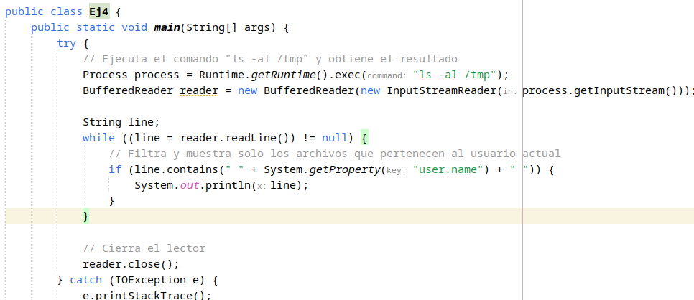
Es un proceso similar a lo realizado en Windows, como resultado tras ejecutarlo nos mostraría lo siguiente:
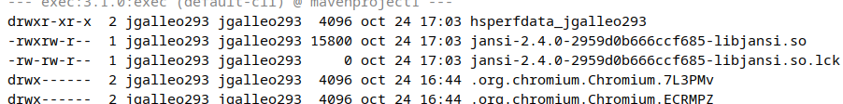
Aquí vemos los diferentes servicios que se están ejecutando en el sistema Linux.

Ej. 5. - Java – Comunicación entre procesos – 2 ptos
Vamos a realizar una serie de comunicaciones entre los diferentes procesos del sistema, apoyándonos en los programas auxiliares que hemos creado anteriormente.
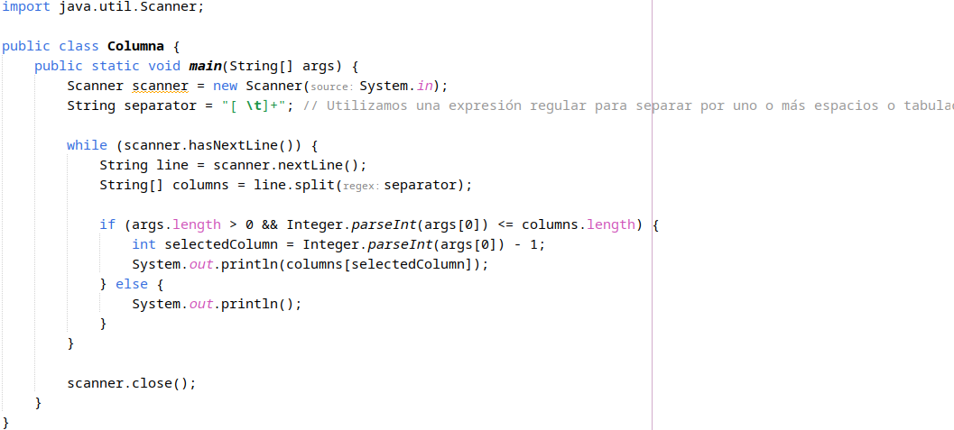

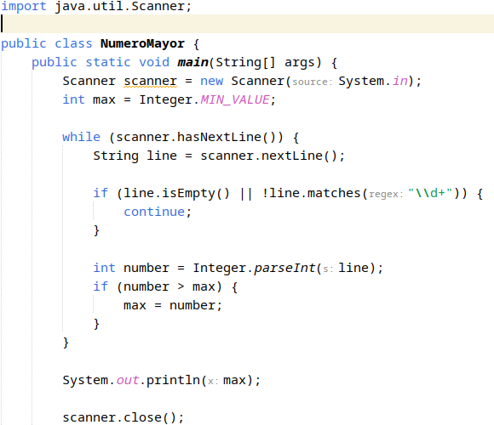

Estos programas auxiliares los podremos utilizar de forma complementaria con las diferentes ejecuciones que realicemos en la cmd o terminal.

Windows
Tendríamos que indicarle al programa que abra la consola de comandos y en ella escriba la dirección del directorio que queremos analizar, en este caso nos pide que analicemos el directorio windows.
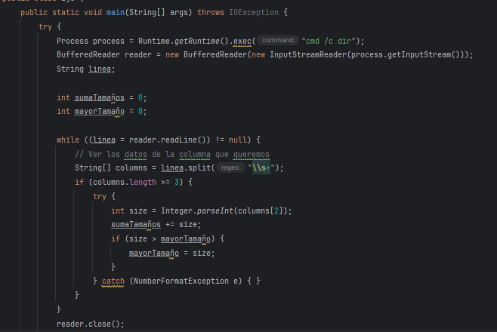

Este programa lo que hace es lo mencionado anteriormente, analizar el directorio que le hemos indicado y nos analiza el tamaño de los ficheros y los archivos.

Linux
Utilizaremos el mismo programa en linux, simplemente cambiaremos algunas líneas del código como, donde se indica que se tiene que abrir cmd, que abriremos la terminal de linux y la línea donde indicamos el directorio, que la cambiaremos por el comando oportuno en linux.
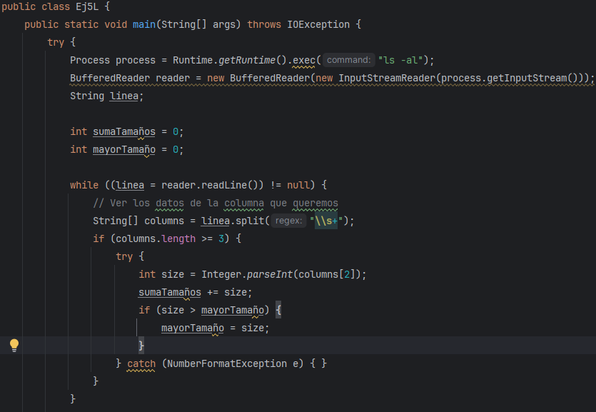

Ej. 7. Programa libre – 0,75 pto
Finalmente, con los conocimientos que hemos aprendido, crearemos un proceso desde cero. En este proceso repasaremos donde explicaremos como se arrancan, comunican y paran procesos desde una aplicación java.
Será un programa sencillo en el que iniciaremos un proceso del sistema, leeremos si se ha ejecutado correctamente e imprimiremos por pantalla si se ha ejecutado correctamente. Y cerraremos el proceso.
Será el mismo programa para linux y windows, cambiando las líneas de código para que concuerden con el sistema.

Windows
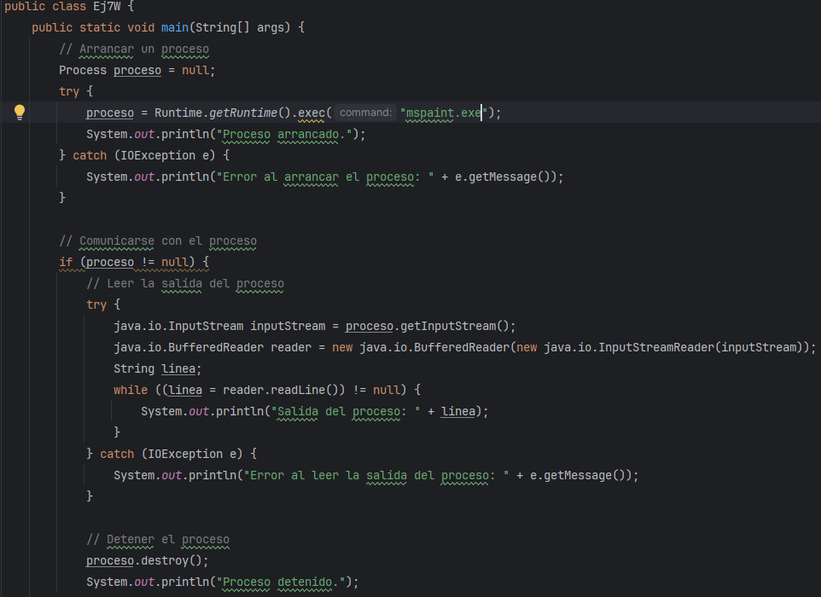

Linux
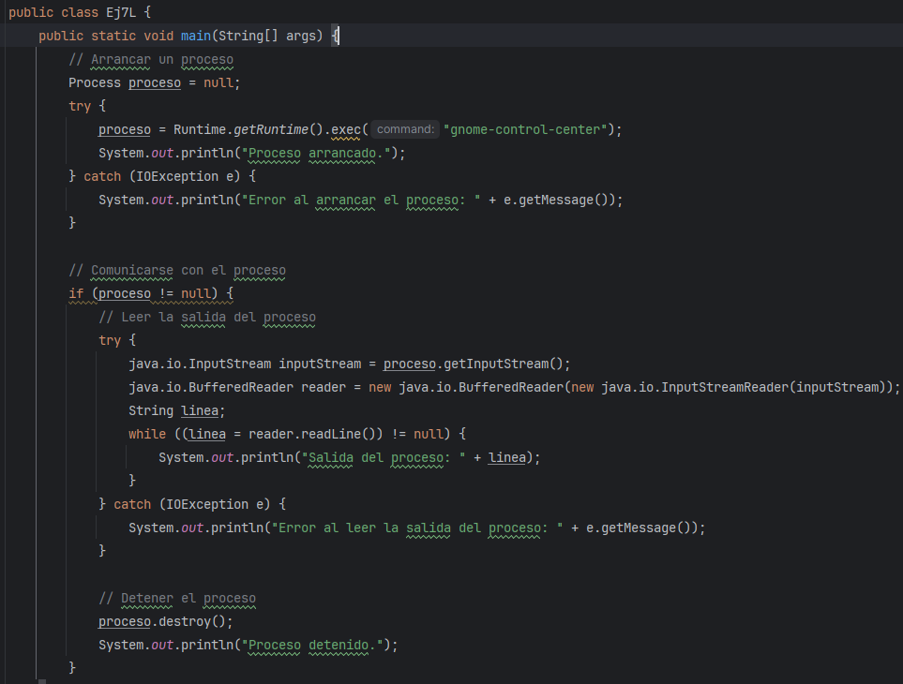

Webgrafía
-Stackoverflow. “A Java exception has ocurred” opening .jar solution: https://stackoverflow.com/questions/25162311/a-java-exception-has-occurred-when-opening-jar
-Javahispano. “Ejecutar una aplicación con varios .jar”: http://javahispano.squarespace.com/java-se/post/2086926;jsessionid=4E64C6846BA44927631073CB7D50D2BB.v5-web005

